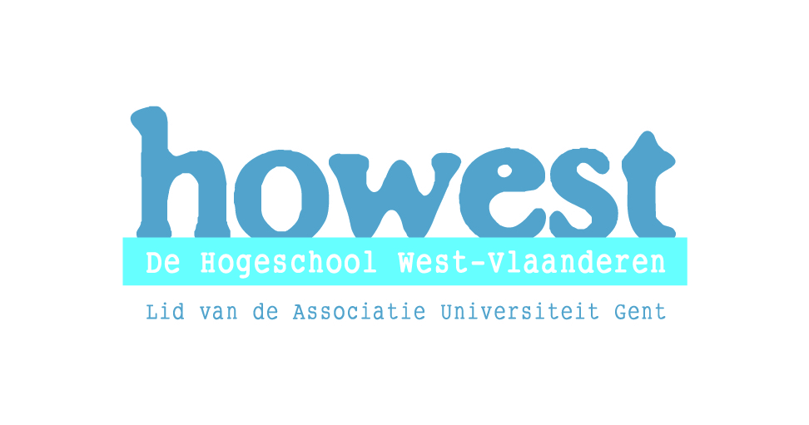

|  |  |  |  |  |  |
| --- | --- | --- | --- | --- | --- |
|  |  |  | Nagelezen door: | | |
|  | datum | handtekening |
| de mentor |  |  |
| St.-Jorisstraat 71  8000 Brugge  tel. 050 33 32 68  e-mail: [ines.vandamme@howest.be](mailto:ines.vandamme@howest.be) [tim.coppejans@howest.be](mailto:tim.coppejans@howest.be) | | de lector |  |  |
|  | | |

# Lesvoorbereiding

|  |  |
| --- | --- |
| Hospiteerschool: **KTA Brugge** | Student: **Niels Bossuyt** |
| Klas:**2BEM** | Jaar en opleiding : **3LO BWR** |
| Mentor: **Mevr Pynoo** | Opleidingsonderdeel : **Lichamelijke opvoeding** |
| Datum: **15/02/10** | Vaklector: **Dhr. Wets** |
| Uur: **11.10u – 12.00u** | Pedagoog:**Mevr. Vandamme** |

## LESONDERWERP

* **Reddend zwemmen**

**SITUERING IN LEERPLAN**

Domein 1: Individuele beweginggebieden

* Motorische competenties
* Gezonde en veilige levensstijl
* Positief zelfbeeld en sociaal functioneren

## LEERPLANDOELEN

* Motorische competenties

LO 25 lln kunnen één zwemslag doeltreffend uitvoeren

LO 26 lln kunnen voorbereidende vormen van reddend zwemmen uitvoeren

* Gezonde en veilige levensstijl

LO 2 VG 7 lln kunnen zich veilig bewegen in en rond het water

LO 2-29 – VG 1 lln passen voor en na het zwemmen de hygiënische regels toe

* Positief zelfbeeld en sociaal functioneren

LO 4 VL 6 lln oefenen zelfstandig en onder begeleiding in kleine groepen

LO 35 lln tonen inzet en volharding en leren eigen grenzen verleggen.

**BEGINSITUATIE**

Aantal leerlingen: **14 lln**

Les ruimte: **Volledige zwembad beschikbaar**

Niveau: **De lln hebben kunnen schoolslag en de basis van borstcrawl**

Homogeen/ heterogeen: **Homogene groep (allemaal jongens)**

## LESDOELSTELLINGEN

* Motorisch
* Lln kunnen technisch redderscrawl goed uitvoeren
* Lln kunnen redderduik
* Lln kunnen adem goed en lang inhouden
* Cognitief
* Lln kennen hulptechnieken bij redderduik
* Lln kennen hulptechnieken bij eendenduik
* Dynamich-affectief
* Lln moedigen elkaar aan

**LESSTRUCTUUR**

* Opwarming
* 6 lengtes schoolslag en borstcrawl
* Kern
* Redderduik
* Redderduik en voorwerp nemen
* Redderduik en breedte
* Watertrappelen
* Redderduik
* Redderduik + eendenduik
* 100m stijl naar keuze ( schoolslag of borstcrawl)
* Slot
* Leergesprek

| Doelstellingen | Leeractiviteiten | Didactisch handelen | T | Organisatie |
| --- | --- | --- | --- | --- |
| Lln kunnen technisch redderscrawl goed uitvoeren  Lln kunnen redderduik  Lln kennen hulptechnieken bij redderduik  Lln kunnen technisch redderscrawl goed uitvoeren  Lln kunnen redderduik  Lln kennen hulptechnieken bij redderduik  Lln kunnen technisch redderscrawl goed uitvoeren  Lln kunnen redderduik  Lln kennen hulptechnieken bij redderduik  Lln moedigen elkaar aan  Lln moedigen elkaar aan  Lln kunnen technisch redderscrawl goed uitvoeren  Lln kunnen redderduik  Lln kunnen adem goed en lang inhouden  Lln kennen hulptechnieken bij redderduik  Lln kunnen technisch redderscrawl goed uitvoeren  Lln kunnen redderduik  Lln kennen hulptechnieken bij redderduik  Lln kennen hulptechnieken bij eendenduik | Opwarming:  **6lengtes schoolslag en borstcrawl**   * Lln verdelen zich over de blokken. De lln zwemmen een lengte in schoolslag en in het terugkeren zwemmen ze borstcrawl. Op signaal vertrekken de eerste lln.   Kern:  **Redderduik**   * De lln staan verspreid over de boord en oefenen de redderduik. De lln komen telkens uit het water. De lk komt langs om feedback te geven.   **Redderduik en voorwerp nemen**   * De lln staan met 2 achter elkaar. De eerste ll voert redderduik uit en haalt een voorwerp uit het water die op de bodem lag.   **Redderduik en breedte**   * De lln zijn verdeeld in 4 groepjes. De lln staan aan de zijkant op de boord. De eerste lln van elke groep staat klaar om in het water te gaan. De ll doet op signaal zijn redderduik en zwemt om ter snelst in naar de andere kant. Dit wordt 3 tot 4 keer herhaald.   **Watertrappelen**   * De lln verspreiden zich in het water zodat ze niet in de weg zwemmen van een ander. De lln zullen 4 keer 30 sec watertrappen. De lln moeten dus door middel van de stuwing van de benen boven water blijven. De polsen blijven boven water.   **Redderduik**   * De lln staan op of naast de blok en voeren een redderduik uit. De lln zwemmen 2 keer op 1 lengte onder een boog door. Dit herhalen ze 3 maal   **Redderduik + eendenduik**   * De lln springen in het water met een redderduik zwemmen een lengte op de rug. Ze maken enkel gebruik van de benen. In de lengte terug zwemmen ze schoolslag en op het einde doen de lln een eendenduik. Daarna komen ze uit het water en herhalen ze dit 4 maal   **100m naar keuze**   * De lln starten op de blok. De lln zwemmen 100m in een zwemstijl naar eigen keuze. Ze kunnen kiezen uit schoolslag of borstcrawl. Ze komen niet uit het water.   Slot:  **Materiaal opruimen** | Didachtische werkvorm: Cardiovasculair  Groepering: klassikaal  Afspraken:   * Op fluitsignaal iedereen stil. * Laat voldoende afstand met je voorganger   Aandachtspunten:   * Armen hoek van 90° * Benen hoek van 90° en stuwen * Pijlfase   Didachtische werkvorm: Oefenvorm  Groepering: Individueel  Afspraken:   * Op fluitsignaal iedereen stil. * Kijk uit waar een andere ll springt   Aandachtspunten:   * Tenen over de boord * 1 knie geplooid * Romp lichtjes voorover gebogen * Armen gespreid ( evt. slaan op het water)   Didachtische werkvorm: Oefenvorm  Groepering: Individueel  Afspraken:   * Op fluitsignaal iedereen stil. * Kijk uit waar een andere ll springt   Aandachtspunten:   * Tenen over de boord * 1 knie geplooid * Romp lichtjes voorover gebogen * Armen gespreid ( evt. slaan op het water)   Didachtische werkvorm: Spelvorm  Groepering: 4 groepen, 2 van 4lln en 2 van 3lln  Afspraken:   * Op fluitsignaal iedereen stil. * Op signaal van de lk vertrekken de lln   Aandachtspunten:   * Tenen over de boord * 1 knie geplooid * Romp lichtjes voorover gebogen * Armen gespreid ( evt. slaan op het water)   Didachtische werkvorm: Oefenvorm  Groepering: Individueel  Afspraken:   * Op fluitsignaal iedereen stil. * Neem voldoende afstand van je buren.   Aandachtspunten:   * Hoofd boven water * Polsen boven water * Benen plooien en neerwaarts stuwen   Didachtische werkvorm: Oefenvorm  Groepering: Individueel  Afspraken:   * Op fluitsignaal iedereen stil. * Kijk uit waar een andere ll springt   Aandachtspunten:   * Tenen over de boord * 1 knie geplooid * Romp lichtjes voorover gebogen * Armen gespreid ( evt. slaan op het water)   Didachtische werkvorm: Oefenvorm  Groepering: Individueel  Afspraken:   * Op fluitsignaal iedereen stil. * Kijk uit waar een andere ll springt   Aandachtspunten:   * Tenen over de boord * 1 knie geplooid * Romp lichtjes voorover gebogen * Armen gespreid ( evt. slaan op het water) * Handen naast het lichaam en neerwaarts duwen * Romp verticaal onder water buigen * Benen gestrekt in het verlengde brengen van de romp   Didachtische werkvorm: Oefenvorm  Groepering: Individueel  Afspraken:   * Op fluitsignaal iedereen stil. * Laat voldoende afstand   Aandachtspunten:   * Armen hoek van 90° * Benen hoek van 90° en stuwen * Pijlfase   Didachtische werkvorm: Opruimen  Groepering: Klassikaal  Afspraken:   * Iedereen helpt mee met opruimen | +/-7min  +/-6min  +/-4min  +/-4min  +/-4min  +/-6min  +/-7min  +/-7min  +/-2min |  |

## ZAALOPSTELLING

|  |
| --- |
|  |

## MATERIAALLIJST:

* 6 boogjes
* 14 schijfjes

## BIBLIOGRAFIE:

* Leerplan GO 1e graad B-stroom